

**Manual de Usuario**

Introducción

El objetivo de este manual es saber la correcta utilización de nuestro programa llamado KinalMall, el cual, es el encargado de la administración de nuestra empresa. En esta, encontraremos una visualización precisa de nuestros datos anteriormente almacenados al igual que tener el control y registro de nuestras transacciones más recientes.

# Índice

Botón Módulos 5

Botones a utilzar dentro de nuestras ventanas de entidades 6

**Nuevo** 6

**Guardar** 6

**Eliminar** 6

**Cancelar** 6

**Editar** 7

**Actualizar** 7

**Reporte** 7

**Home** 7

Entidades 8

**Administración** 8

**Departamentos** 9

**Tipo Clientes** 10

**Locales** 11

**Cargos** 12

**Horarios** 13

**Proveedores** 14

**Cuentas Por Pagar** 15

**Clientes** 16

Botón ? 17

**Programador** 17

**Administración** 18

**Home:** 18

Menú principal

Luego de hacer ejecutar nuestro programa. Nos aparecerá nuestra primera ventana la cual engloba todo y es la unión de nuestras demás ventanas.

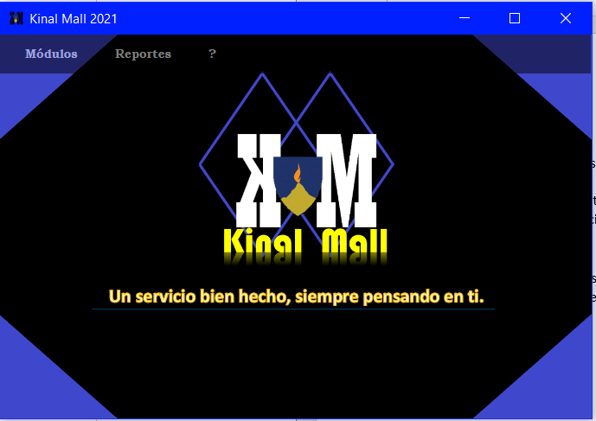

En esta encontraremos tres opciones a presionar: Módulos, Reportes y ?



## Botón Módulos

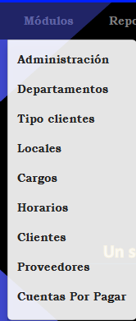

En esta sección, se encontrarán todas nuestras opciones las cuales cada una de estas está encargada de administrar la opción dada por su nombre.

Estas opciones son:

* Administración
* Departamentos
* Tipo Clientes
* Loclaes
* Cargos
* Horarios
* Proveedores
* Cuentas Por Pagar

En cada una de estas opciones, se encontraran cinco tipos de botones, los cuales a su vez cuatro de estos cambiarán para terminar el proceso que se halla seleccionado anteriormente.

#### Botones a utilzar dentro de nuestras ventanas de entidades

##### **Nuevo**

Este botón, sirve para dar la instrucción de ingresar un nuevo dato y hacerlo visible en nuestra ventana.

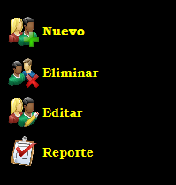

##### **Guardar**

Este botón, sirve para dar la confirmación de los datos ingresados y así ingresarlos al sistema.

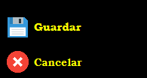

##### **Eliminar**

Este botón, sirve para eliminar algún registro que anterior mente se halla ingresado, tiene como característica que debe tener el dato a eliminar seleccionado, de lo contrario nos saldrá una advertencia sobre esta característica.



##### **Cancelar**

Este botón, sirve para cancelar las opciones, te regresará a la visualización de nuestros datos.



##### **Editar**

Este botón, sirve para editar algún registro que sea incorrecto o que solo se desea modificar. Al igual que el botón eliminar este requiere tener algún registro seleccionado dentro de la tabla para utilizarse.



##### **Actualizar**

Este botón sirve para guardar los cambios y actualizar el registro que anteriormente quisimos editar.

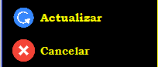

##### **Reporte**

Este botón, sirve para generar un reporte de nuestra ventana, mostrando así en un PDF todos los registros de dicha entidad.



##### **Home**

Este botón, nos enviará directamente al menú principal, no importando en que entidad estemos.



#### Entidades

##### **Administración**

En este apartado, tendremos acceso a ver que administraciones existen en nuestra empresa, tendremos su número telefónico y su dirección.

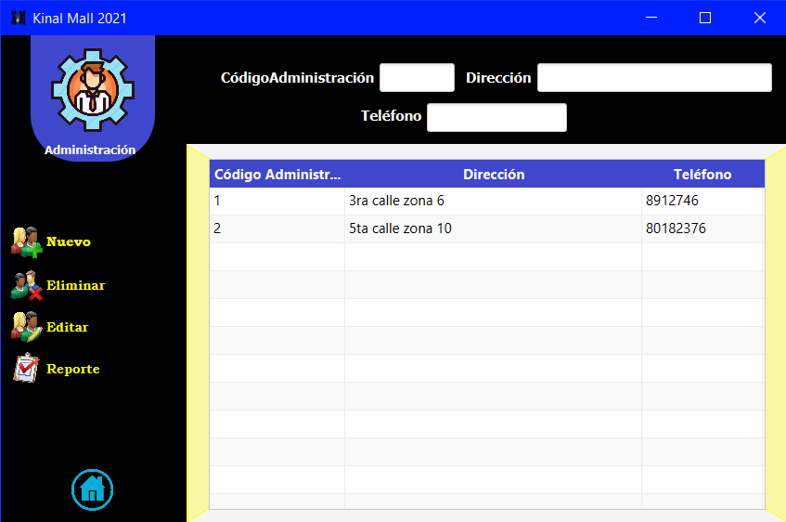

En esta ventana, deberemos ingresar los datos en los recuadros blancos en la parte de arriba, en excepción el Código Administración, ya que este se genera automáticamente. Si presionamos algún dato de nuestra tabla este se verá reflejado en los respectivos recuadros blancos.



##### **Departamentos**

En este apartado, tendremos acceso a nuestros datos de los departamentos existentes, podremos observar el código u nombre del departamento que se necesite.

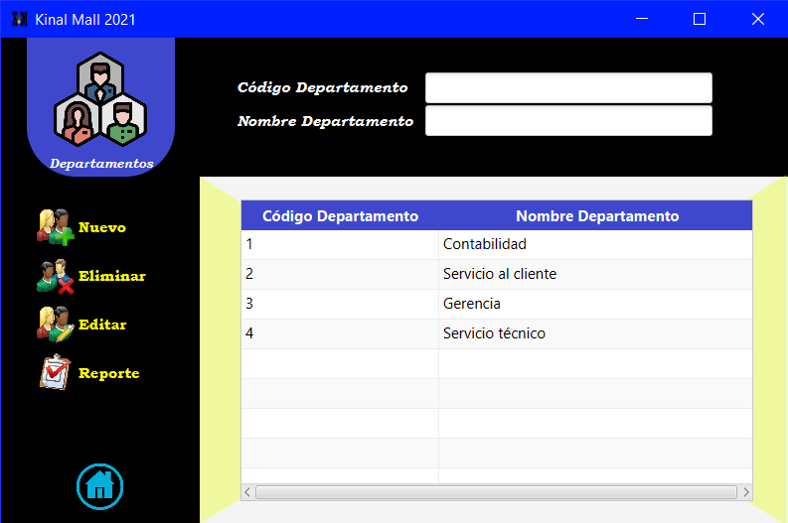

En esta ventana, deberemos ingresar los datos en los recuadros blancos en la parte de arriba, en excepción el Código Departamento, ya que este se genera automáticamente. Si presionamos algún dato de nuestra tabla este se verá reflejado en los respectivos recuadros blancos.



##### **Tipo Clientes**

En este apartado, tendremos acceso a la variedad de clientes, y su respectiva etiqueta dependiendo si son nuevos, habituales, frecuentes etc.

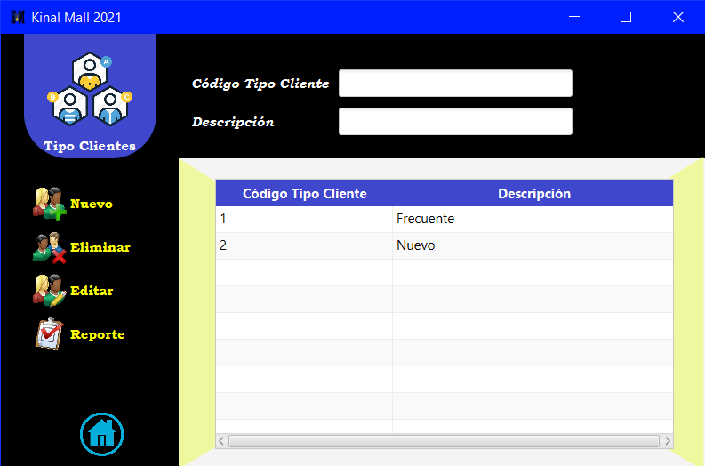

En esta ventana, deberemos ingresar los datos en los recuadros blancos en la parte de arriba, en excepción el Código Tipo Cliente, ya que este se genera automáticamente. Si presionamos algún dato de nuestra tabla este se verá reflejado en los respectivos recuadros blancos.



##### **Locales**

En este apartado, tendremos acceso a los locales que se encuentran disponibles y no disponibles, al igual que el valor del mismo y de su respectiva administración. También podremos acceso a saber si el propietario o inquilino del local tiene una deuda o no.

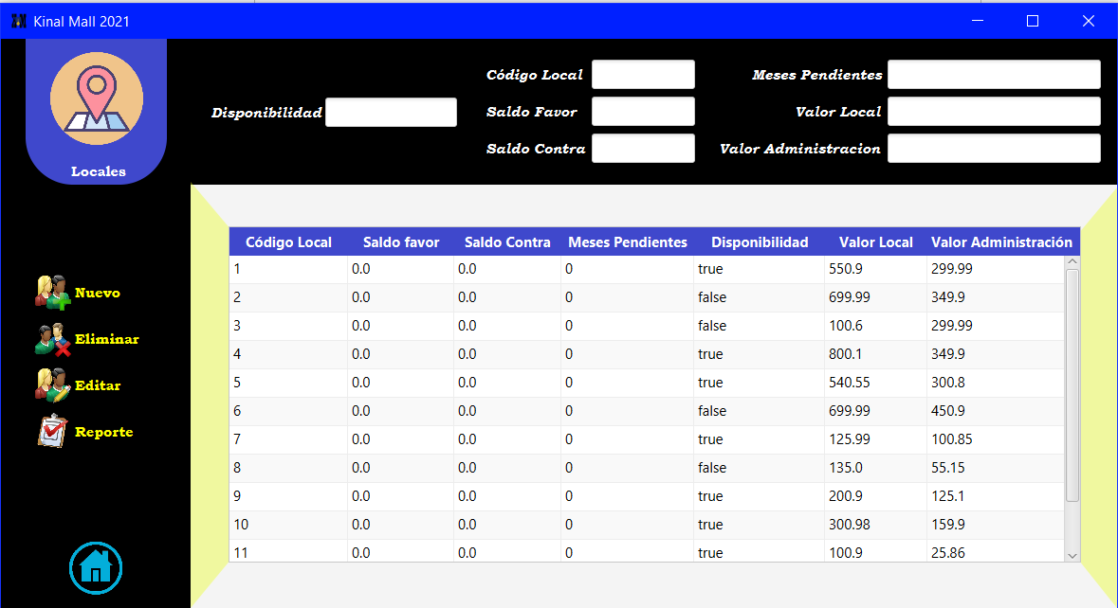

En esta ventana, deberemos ingresar los datos en los recuadros blancos en la parte de arriba, en excepción el Código Locales, ya que este se genera automáticamente además del Saldo Favor, Saldo Contra y Meses Pendientes, ya que este se calcula automáticamente con los demás datos Si presionamos algún dato de nuestra tabla este se verá reflejado en los respectivos recuadros blancos.



##### **Cargos**

En esta sección, tendremos los cargos que cada uno de nuestros empleados tendrán.

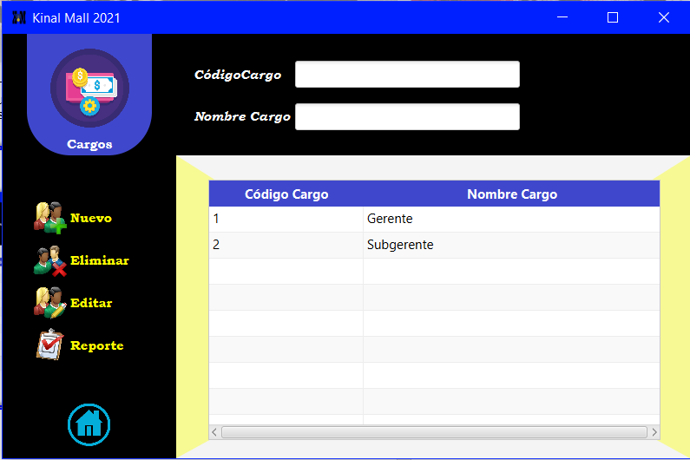

En esta ventana, deberemos ingresar los datos en los recuadros blancos en la parte de arriba, en excepción el Código Cargo, ya que este se genera automáticamente. Si presionamos algún dato de nuestra tabla este se verá reflejado en los respectivos recuadros blancos.



##### **Horarios**

En esta sección, tendremos acceso a los horarios que están disponibles para nuestros empleados.

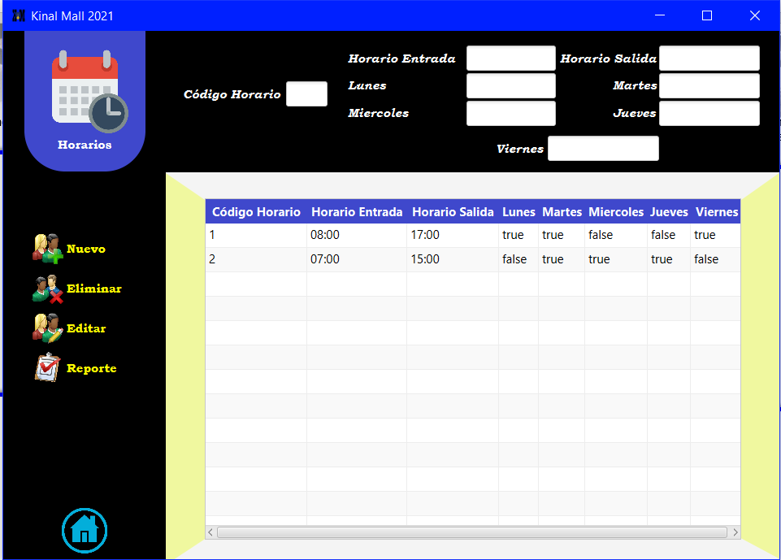

En esta ventana, deberemos ingresar los datos en los recuadros blancos en la parte de arriba, en excepción el Código Horario, ya que este se genera automáticamente. Si presionamos algún dato de nuestra tabla este se verá reflejado en los respectivos recuadros blancos.



##### **Proveedores**

En esta sección, tendremos acceso a los proveedores que suministran nuestra empresa, tendremos los datos necesarios para seguir en contacto con dichas entidades.

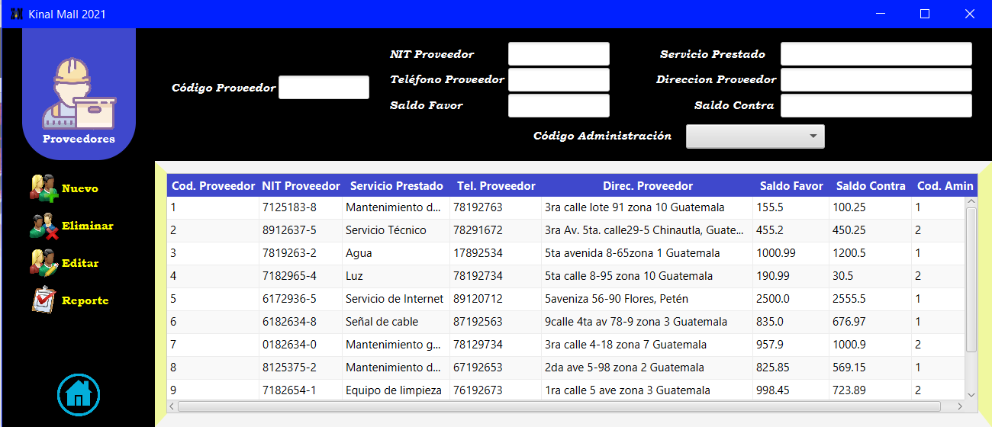

En esta ventana, deberemos ingresar los datos en los recuadros blancos en la parte de arriba, en excepción el Código Horario, ya que este se genera automáticamente. Si presionamos algún dato de nuestra tabla este se verá reflejado en los respectivos recuadros blancos.



##### **Cuentas Por Pagar**

En esta sección, tendremos acceso a las deudas que tenemos como empresa, se nos facilitara al ver a quienes se les tiene esa deuda y su respectiva cantidad.

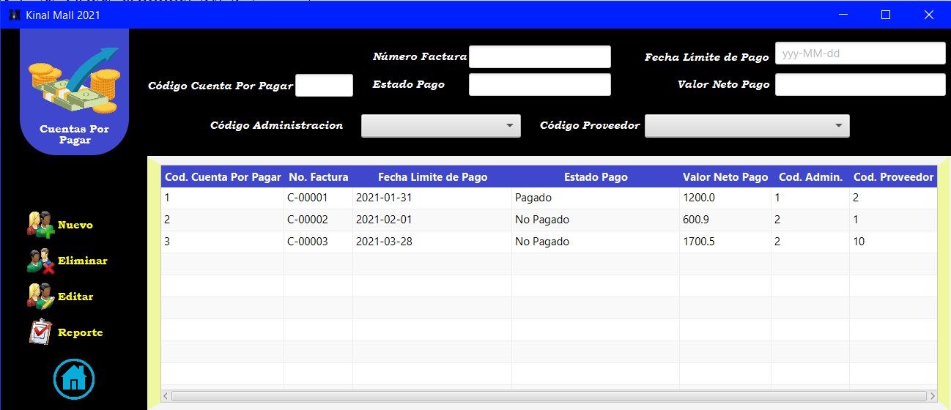

En esta ventana, deberemos ingresar los datos en los recuadros blancos en la parte de arriba, en excepción el Código Departamento, ya que este se genera automáticamente. Si presionamos algún dato de nuestra tabla este se verá reflejado en los respectivos recuadros blancos.



##### **Clientes**

En esta sección, tendremos a nuestros clientes, para lo cual serán requeridos sus datos personales, ya que con estos serán más fácil su ubicación en nuestro sistema.

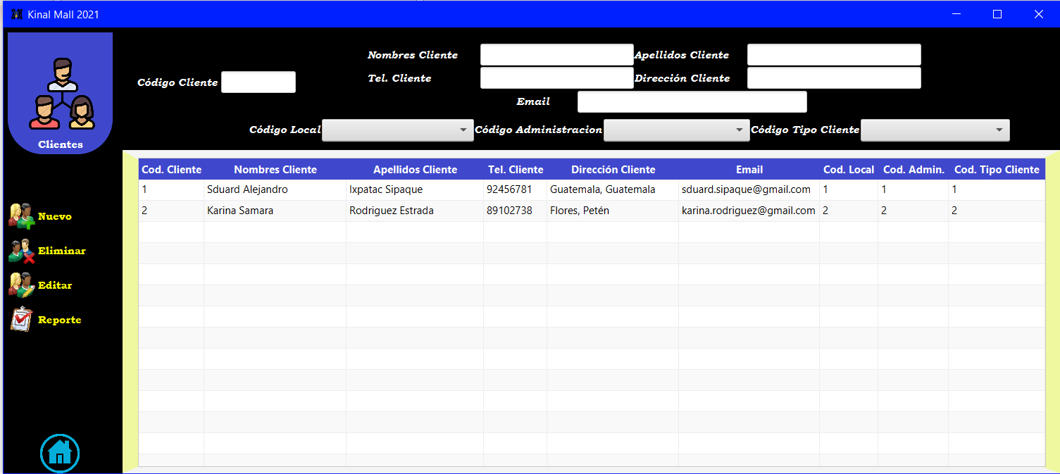

En esta ventana, deberemos ingresar los datos en los recuadros blancos en la parte de arriba, en excepción el Código Cliente, ya que este se genera automáticamente. Si presionamos algún dato de nuestra tabla este se verá reflejado en los respectivos recuadros blancos.



## Botón ?

En esta sección se encontrarán los datos del programador al igual que la administración encargada del desarrollo del programa.

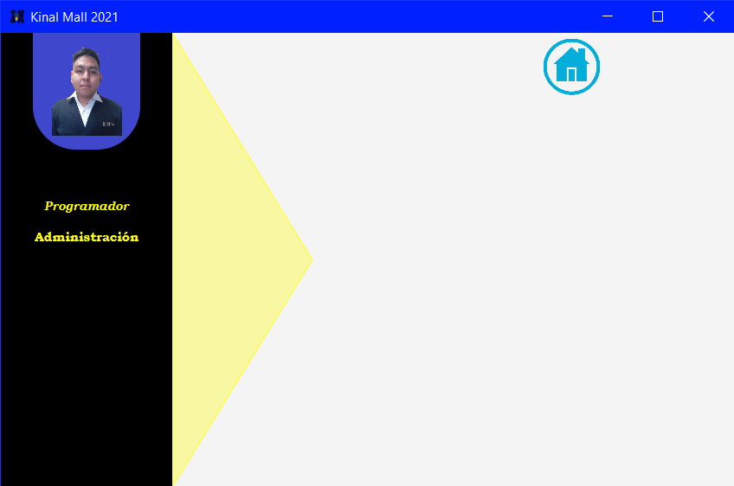

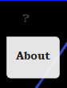

Los botones que se muestran en esta sección son: Programador, Administración y Home, y sus funciones son:

**Programador**: Este botón mostrará al programador encargado del desarrollo completo del programa.

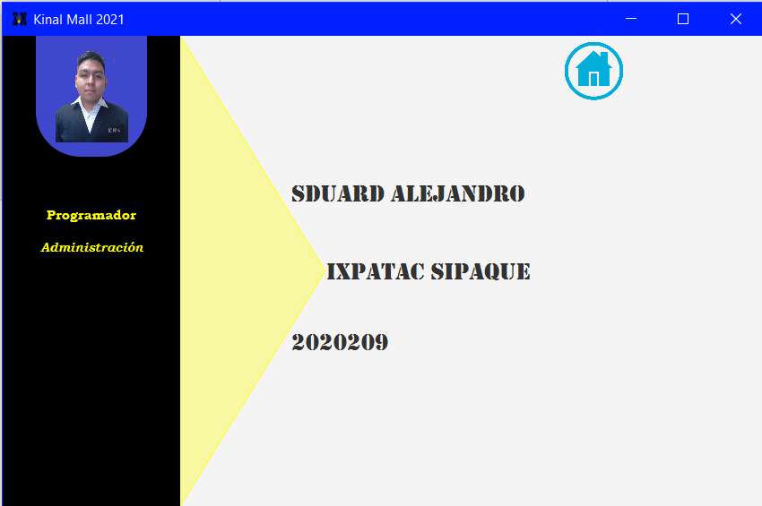

**Administración**: Este botón mostrará la administración encargada del asesoramiento de este programa.

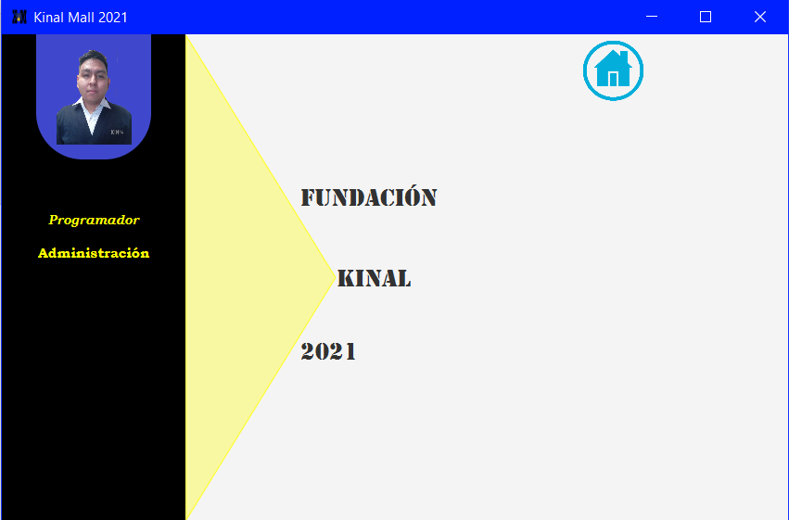

**Home:** Este botón te regresará al menú principal



